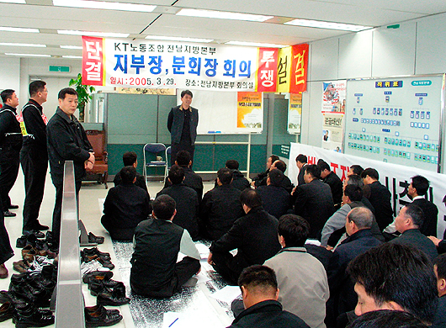
노사는 지난 3월9일 우리사주조합 이사회를 통하여 우리사주조합 운영세칙 개정에 관한 건 등 6개 안건 가결과 함께 우리사주조합장 조합원 직접선거 일자를 4월 8일로 확정했다.또한 노동조합은 3월23일부터 25일까지 지리산 수련관에서 힘찬 대의원들의 성원에 힘입어 건설적이고 생산적인 전국대의원대회를 무사히 마치고, 29일부터 우리사주조합장 선거에 따른 전국 조합간부 설명회을 시작으로 전국 순회를 통한 조합원 설명회에 돌입했다.
8대집행부 2년동안 추진해온 노동조합의 우리사주조합장선출을 통한 사외이사 진출은 조합원들의 장기적인 고용안정을 위한 노동조합의 절대절명의 과제이며 잘못된 부실경영을 바로잡기 위한 노동조합의 노력인 것이다.
중앙간부는 29일 현재 강북 9개지부, 강남 3개지부, 서부 5개지부, 대구4개지부, 본사 2개지부, 전남 5개지부, 전북3개지부, 충남 2개지부, 충북 2개지부, 강원 3개지부를 방문하고 선전전 등을 펼쳤다.
조합원여러분께서는 이러한 조합원들의 장기적인 고용안정을 위한 노동조합의 절대절명의 과제인 우리사주조합장의 중요성을 깊이 인식하시고 오늘부터 전국을 순회하는 조합간부들에게 따듯한 격려와 함께 적극적인 동참을 부탁드립니다.
다음은 전국 순회 중앙간부명단이다.
-전국순회: 지재식위원장, 강인석 선전국장
-강북 : 조규상 조직처장
-강남: 허진 교육선전실장, 이정철 정책2국장
-서부: 최광수 정책기획실장, 윤일성 조직1국장
-부산: 차완규 정책1국장, 박경윤 재정국장
-대구: 백관기 산업안전국장
-본사: 손승옥 여성국장, 서정녀 편집2국장
-전남: 정흥곤 부위원장, 최경보 조직3국장
-전북: 김해관 수석부위원장, 박세훈 편집1국장
-충남: 김배정 조직2국장
-충북: 장인태 정책3국장
-강원: 김영삼 교육국장
-제주: 자체 설명회
쟁취!! 우리사주조합장
투쟁속보
우리사주조합장 쟁취를 위한
전담팀 구성
노동조합은 26일 중앙상집회의 및 28일 긴급 전국지방본부위원장 및 조직국장회의를 통하여 우리사주조합장 선거에 따른 향후 일정공유 및 2005년도 전국대의원대회의 의결사항인 우리사주조합장 쟁취를 위한 전담팀을 다음과 같이 구성했다.
▣총괄 전담팀장:
김해관 수석부위원장
■지원팀장: 양정우 사무처장
■기획팀장: 최광수 정책기획실장
■조직팀장: 조규상 조직처장
■홍보팀장: 허진 교육선전실장
총단결 총투쟁으로 우리사주조합장 쟁취하자!!
<투쟁속보 1호>
2004년 3월 30일(수)
www.kttu.or.kr
노동조합, 우리사주조합장 쟁취
조합원 전국 설명회에 돌입

